Учитель | Фокина Светлана Николаевна
Класс | 4
Предмет | Русский язык
Тема урока | «Наблюдение за словоизменением имён существительных»
Цель урока  Задачи урока | Развитие умения изменять имена существительные по падежам, ставить существительные в разные падежные формы.  Образовательные: знать определение имени существительного, падежи, падежные вопросы; повторить признаки имени существительного, уметь различать имена существительные от других частей речи.  Развивающие: развивать наблюдательность, память, активизировать знания логических приемов; тренировать кратковременную зрительную память детей; совершенствовать навыки аргументированного и лаконичного изложения мыслей и умения вести учебный диалог, развивать речь.  Воспитательные: воспитывать любовь к родному языку, потребность пользоваться его языковым богатством, воспитывать чувство ответственности за свой труд, умение работать совместно, помочь учащимся увидеть результаты своего труда.
Дата проведения | 27.11.2014 г.
Тип урока | Тип урока: урок – «открытие» новых знаний
Используемые технологии: | личностно-ориентированная технология, проблемно-развивающие технологии; здоровьесберегающие; игровые технологии.
Планируемые результаты:
Личностные | - формирование ответственного отношения к учению, готовности и способности обучающихся к саморазвитию и самообразованию на основе мотивации к обучению и познанию, осознанному выбору и построению дальнейшей индивидуальной траектории образования;  - формирование осознанного, уважительного и доброжелательного отношения к другому человеку, его мнению, мировоззрению;  - формирование коммуникативной компетентности в общении и сотрудничестве со сверстниками в процессе образовательной, учебно – исследовательской и других видов деятельности
Метапредметные | - умение самостоятельно определять цели своего обучения, ставить и формулировать для себя новые задачи в учебе и познавательной деятельности, развивать мотивы и интересы соей познавательной деятельности;  - умение оценивать правильность выполнения учебной задачи, собственные возможности ее решения;  - владение основами самоконтроля, самооценки, принятия решений и осуществления осознанного выбора в учебной и познавательной деятельности;  - умение определять понятия, создавать обобщения и делать выводы;  - умение организовывать учебное сотрудничество и совместную деятельность с учителем и сверстниками, работать индивидуально и в группе;
Предметные | - расширение и систематизация научных знаний о важности падежных окончаний  - формирование практических навыков изменения падежных окончаний.
Формируемые УУД: | - Личностные: мотивация учения, оценивание усваиваемого содержания, исходя из социальных и личностных ценностей;  - Коммуникативные: участвовать в диалоге, в общей беседе, вести диалог с учителем и одноклассниками;  - Регулятивные: понимать, принимать и сохранять учебную задачу; действовать по плану и планировать свои учебные действия; контролировать процесс и результаты деятельности, вносить коррективы; адекватно оценивать свои достижения, осознавать возникающие трудности и стараться искать способы их преодоления.  - Познавательные: искать, получать и использовать информацию; осознавать познавательную задачу; составлять план работы; извлекать нужную информацию; соотносить ее с имеющимися знаниями, опытом.
Оборудование: | учебник «Русский язык» 4 кл. Бунеев Р.Н., мультимедийный проектор (слайды с дидактическим материалом), интер-активная доска, ноутбук, три картинки с изображением настроения (грустное, весёлое, спокойное).

Ход урока
Этап  урока | Время, мин | Цель | Содержание взаимодействия с учащимися | Деятельность учителя | Деятельность учащихся | Формируемые УУД
1Мотивация к учебной деятельности. | 1 | мотивировать учащихся к работе на уроке, создать благоприятные условия для усвоения нового материала. | Давайте, друзья, улыбнёмся друг другу,  Улыбку подарим гостям!  К уроку готовы? Тогда – за работу!  Удачи желаю всем вам!  "Русский язык в умелых устах - красив, певуч, выразителен, гибок, послушен, ловок и внимателен" - писал А. И. Куприн (слайд 1).  Я желаю как можно лучше изучать русский язык, чтоб он в вашей речи был бы ещё краше. Я желаю вам успеха!  - Давайте вспомним, что мы с вами узнали на предыдущих уроках. Неужели мы ещё не всё узнали об имени существительном? Нужно это выяснить. Хотите? | Приветствует обучающихся, проверяет их готовность к уроку | Приветствуют учителя, проверяют свою готовность к уроку. | Регулятивные:  -нацеливание на успешную деятельность.  Личностные:  - выражать положительное отношение к процессу познания, проявлять желание узнавать новое.  Коммуникативные  - формирование умения слушать и слышать.
2.Актуализация знаний.  Методы: фронтальный и индивидуальный опрос учащихся. | 5 | Повторить степень усвоения изученного ранее материала для восприятия нового, актуализировать мыслительные операции, необходимые и достаточные для восприятия нового материала: аналогия, обобщение, анализ. | Составление схем предложений. (Слайд 2)  1. На лугу кузнечики стрекотали, над прудом стрекозки летали.  2. Красные, жёлтые, зелёные шары поднялись в небо.  3. На морозе переливалась серебром раскидистая берёза.  4. Я проводил их всё тем же советом: "Не попадайтесь зимой".  5. " Учитель наш, граф Лев Николаевич. Он с нами часто играет после уроков", - ответил мальчик.  - Назовите в третьем предложении грамматическую основу.  - Какой частью речи выражено сказуемое, подлежащее?  - Что такое глагол, имя существительное?  - Какие постоянные признаки есть у имени существительного? (Слайд 3)  Определите род имён существительных.  - Чем отличаются слова первой группы от второй?  - Как изменяются существительные?  -Найдите ошибки в определении имени существительного (ЭОР «Определение имени существительного» http://school-collection.edu.ru/catalog/rubr  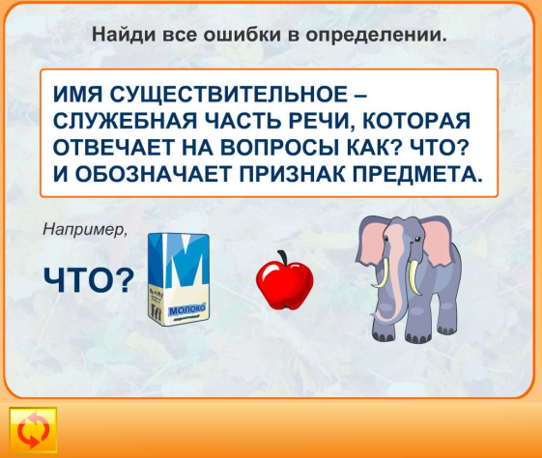 | Организует диалог с учащимися,  предлагает задание на повторение пройденного материала. | На доске по очереди составляют схемы пятеро учеников.  Оценивают свои знания. | Регулятивные:  контролировать процесс и результаты деятельности, вносить коррективы; адекватно оценивать свои достижения, осознавать возникающие трудности и стараться искать способы их преодоления.  Познавательные:  - постановка и решение проблемы;  Личностные:  - развитие познавательных интересов учебных мотивов;  Коммуникативные  - умение ясно и четко излагать свое мнение.
3.Постановка учебной задачи | 5 | Выход на тему урока.  Организовать коммуникативное взаимодействие, в ходе которого выявляется и фиксируется выведение нового понятия; согласовать тему и цель урока, зафиксировать необходимость введения нового понятия – падеж. | - А знаете ли как называется изменение существительных по вопросам?  - А хотите узнать?  - Откройте учебник на стр. 107,  - Прочитайте тему "Изменение имён существительных по падежам".  - Поясним каждое слово.  - Что значит изменить слово?  - В результате этого изменения получается новое слово?  - Знаете ли, вы, что такое падежи?  - А хотите узнать?  - Какая же тема нашего урока?  - Какую цель и задачи ставите перед собой?  (Слайд 4). | Формулирует проблемный вопрос.  Указывает объект наблюдения | Изменить его окончание  Нет. Формы этого слова.  Знать определение имени существительного, падежи, падежные вопросы; повторить признаки имени существительного, уметь различать имена существительные  Формулируют  тему, цель и задачи урока. | Регулятивные:  - оценивать (сравнивать с эталоном) результаты своей деятельности.  Познавательные:  -осознавать познавательную задачу;  -составлять план работы;
4.Открытие нового знания | 9 | Организовать коммуникативное взаимодействие для выведения понятия падежи; зафиксировать понятие падежи | 1. Наблюдение за словоизменением имён существительных.  (Слайд 5 - картинка цирк).  а) Упр. 116 – наблюдение за словоизменением слова цирк.  Выполняется по заданию (устно)  – Сделайте вывод: что изменяется в слове цирк и для чего это нужно?  Решаем проблему, открываем новые знания.  Упражнение № 117.  - Что общего и чем отличаются основы 1-го и 2-го столбиков?  - Сделайте вывод.  - давайте прочитаем вывод в упражнении № 118.  - Совпадает ли наш вывод?  - Узнали вы, что такое падеж?  - Упражнение № 119. (Слайд 6)  - чтение отрывка, дописывание окончаний.  - Трудно ли было выполнять это задание?  - Почему?  - Выпиши словосочетания по образцу.  - Проверка по 7 слайду.  1) Работа с текстом определения.  – Прочитайте 1-ю часть определения до таблицы. Что вы узнали про падежи?  – Посмотрите («прочитайте») 2-ю часть правила – таблицу. Сколько в ней столбцов? Назовите их.  – Прочитайте вопросы, которые относятся к каждому падежу.  Проверьте свою внимательность.  – Прочитайте вопросы вместе со вспомогательными словами.  – Вы догадались, почему эти слова называются вспомогательными?– А теперь я буду вам рассказывать грамматическую сказку про названия падежей, а вы будете находить в рамке на с. 110 этот падеж, хором проговаривать ещё раз название, вспомогательные слова (для того, чтобы удобнее было запомнить вопросы) и сами вопросы. | Организует подводящий диалог, уточняет правило.  Имена существительные изменяются по падежам. В русском языке 6 падежей. У каждого падежа свои вопросы  Учитель называет падеж, ученик задаёт вопрос к этому падежу и наоборот.  Рассказывает грамматическую сказку про названия падежей  Он ещё не родился, а уже думали, какое ему дать имя, и решили назвать – Именительный.  Родился – стал Родительный.  Пока он был малышом, ему всё давали, и он стал Дательный.  Но он был и большим озорником, за всякие проделки его винили, и он стал Винительный.  Потом он подрос, стал творить добрые дела и называться стал  Творительный.  Он всем предлагал свою помощь, о нём заговорили и назвали теперь Предложный.  (В. Волина)  Чтение вопросов под рамкой (с. 110). | Вывод: изменяется окончание имени существительного. Это нужно для связи слов в предложении.  Два ученика работают у доски. Выписывают в один столбик однокоренные слова, а - в другой формы одного и того же слова  Вывод: При изменении формы одного и того же слова изменяется окончание, при образовании однокоренных слов изменяется и основа слова.  С ними легче задать вопрос, они помогают.  Дети читают 1-ю строчку хором.  Ученики читают 2-ю строчку.  Чтение 3-й строчки.  4-я строчка.  5-я строчка.  6-я строчка. | Регулятивные:  - предвосхищение результата и уровня усвоения знаний, его временных характеристик;  Познавательные:  - выбор наиболее эффективных способов ;.  Коммуникативные  - умение выражать свои мысли.
 |  | Проверка понимания способа действия. | 2) Работа после чтения определения.  – Как вы думаете, меняется значение слова, если мы задаём к нему разные вопросы? Докажите это на примере.  – Что такое словообразование и что такое словоизменение?  – К каким существительным мы задаём вопрос кто?, а к каким – что?  – Почему же у каждого падежа два падежных вопроса? |  | Объясняют постановку падежных вопросов, делают выводы.  Словообразование-это образование новых слов. Словоизменение- изменение окончаний слова. Одушевленные предметы отвечают на вопрос кто?, неодушевлённые-на вопрос что?  -К одушевлённым именам существительным можно поставить вопросы: кто? кого? кому? кем? о ком? К неодушевлённым именам существительным можно поставить вопросы: что? чего? чему? чем? о чём? | Познавательные:  - выдвижение гипотез, их обсуждение, доказательства;  Регулятивные:  - составление плана и последовательности действий.  Личностные:  мотивация учения, оценивание усваиваемого содержания, исходя из социальных и личностных ценностей;
Физкультминутка | 1 |  |  | Организует выполнение подвижной физминутки | Выполняют  комплекс  упражнений.
5.Первичное закрепление нового материала | 6 | Зафиксировать понятие падеж в громкой речи. | - Определите падежи. (ЭОР «Определи падежи» http://school-collection.edu.ru/catalog/rubr )  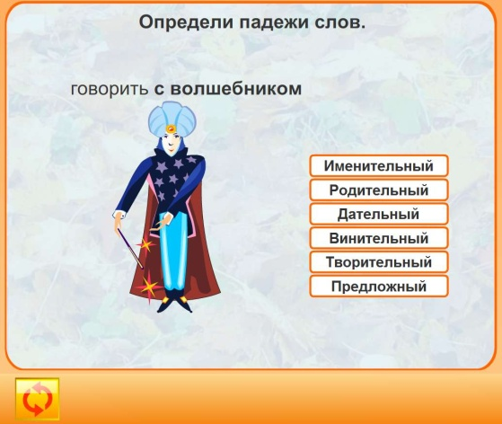 | Задания демонстрируются на интерактивной доске.  Вопросы к ученику, выполнявшему работу | По очереди определяют падеж имени существительного  Самооценка ученика | Регулятивные:  - умение действовать по плану , адекватно оценивать свои достижения, осознавать возникающие трудности и стараться искать способы их преодоления.  Познавательные:  - поиск и выделение необходимой информации.  Личностные:  - готовность к сотрудничеству, оказанию помощи;  Коммуникативные  - планирование учебного сотрудничества с учителем и сверстниками.
6.Самостоятельная работа с самопроверкой по эталону. | 7 | Развитие умения изменять слова по падежам | Упр. 120. По заданию.  – Что тебе нужно было сделать?  – Удалось тебе выполнить задание?  – Ты сделал всё правильно или были недочёты?  – Ты составил всё сам или с чьей-то помощью?  – Какие умения формировались при выполнении этого задания?  – Какую отметку ты бы себе поставил? | Выясняет уровень понимания и усвоения материала. | Производят предварительную оценку работы. Записывают слова, сверяют с записями  на доске. | Познавательные:  использовать информацию; осознавать познавательную задачу; Регулятивные. контролировать процесс и результаты деятельности, вносить коррективы; адекватно оценивать свои достижения, осознавать возникающие трудности и стараться искать способы их преодоления.
7.Включение нового знания в систему знаний. | 3 | Обеспечение усвоения новых знаний и способов действий на уровне применения в измененной ситуации | Задания:  Вставьте пропущенные слова в предложения.  Слайд №9. | Организует работу по закреплению новых знаний и включение их в систему знаний. | Отвечают на поставленные вопросы, вставляют пропущенные слова в предложения. | Коммуникативные  владение монологической и диалогической формами речи;  Познавательные: извлекать нужную информацию; соотносить ее с имеющимися знаниями, опытом.
Гимнастика для глаз. | 1 |  | Мультимедийная презентация. | Организует выполнение гимнастики для глаз. | Выполняют гимнастику для глаз по упражнениям презентации. | Личностные:  -формируем мотивацию к обучению и целенаправленной познавательной деятельности.
9.Этап разъяснения домашнего задания. | 1 | Обеспечение понимания учащимися цели, содержания и способов выполнения домашнего задания | Выучить правило на стр. 110 учебника, выполнить упр 1 на стр. 134 | Проводит разбор домашнего задания, проводит пояснения к упражнению, дает конструктивные задания. | Записывают задание на дом, задают вопросы | Регулятивные:  - выделение и осознание учащимися того, что уже усвоено и что еще нужно усвоить.
8.Этап рефлексии | 1 | Оценить результаты собственной деятельности; подвести итог работы на уроке;  комфортное окончание урока. | - Огромное трудолюбие и ваше доброе сердце помогли нам совершить так много хороших дел и многому научиться.  - Вспомните, какую цель мы ставили перед собой?  - Вы поняли, что такое падежи?  - Я по вашему настроению пойму, кто и как понял эту тему. | Обеспечивает положитель-  ную реакцию учащихся на уроке русского языка. | (Настроение (картинки - лица с изображением разного настроения: грустное, весёлое, спокойное) - дети выставляют картинку на доску на магнитах)  Получают позитивный настрой от урока. | Регулятивные:  - оценка и анализ осознание качества и уровня освоения и владения теми или иными учебными действиями;  - осуществлять итоговый контроль  Личностные:  - оценивать собственную учебную деятельность: свои достижения, степень самостоятельности, инициативности, причины неудач.  Коммуникативные:  -участвовать в диалоге, в общей беседе, вести диалог с учителем и одноклассниками

